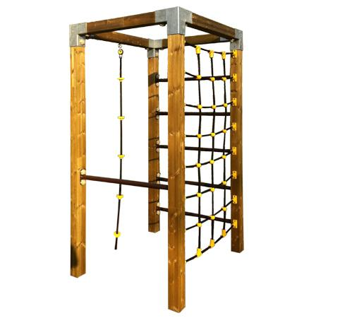
Descrizione:
Palestrina, composta da una scala a pioli metallici, una
corda da arrampicata, un piolo basso e una
arrampicata in corda.
Le travi per la struttura sono in pino nordico
impregnato in autoclave, tubolari in metallo e corde in
acciaio rivestite in Nylon, viteria e nodi delle corde
sono protetti da tappi e coprinodi di sicurezza in
Nylon. Tutti i nostri legni sono realizzati in pino
nordico con impregnazione ecologica a pressione che
permette una protezione ottimale e duratura del legno
all'esterno. Tutte le viti di fissaggio sono protette da
tappi in PVC a forma di fiorellino.
Si consiglia manutenzione annuale.
Area d'ingombro: 125x105 cm
Area di sicurezza: 18 mq.
Si consiglia di utilizzare pavimentazione antitrauma da
6,5 cm di spessore
Categoria: Palestrine e arrampicate
Codice: EP02141
